**Московский государственный технический университет**

**им. Н.Э. Баумана**

**Факультет «Информатика и управление»**

Кафедра ИУ5.

Курс «Разработка Интернет-приложений»

Лабораторная работа №8

React

|  |  |
| --- | --- |
| Выполнил: | Проверил: |
| Студент группы ИУ5-54Б | Преподаватель кафедры ИУ5 |
| Сафин Рустам | Гапанюк Ю.Е. |
| Подпись: _____________ | Подпись: _____________ |
| «___» _____________ 2019 г. | «___» _____________ 2019 г. |

Москва, 2019

**Задание и порядок выполнения ЛР №8**

В этой лабораторной работе вы создадите React-приложение. Вам нужно будет создать одну страницу со списком репозиториев на гитхабе.

Требования к лабораторной работе:

1. Настроенный конфиг webpack и babel
2. React-приложение с одной страницей.
3. На странице должны отображаться репозитории с github. Репозитории должны загружаться с помощью axios через открытый api гитхаба.
4. Приложение должно успешно собираться вебпаком
5. Приложение должно содержать css
6. Приложение в dev режиме должно обновляться без перезагрузки страницы с помощью webpack-dev-server’а
7. index.html должен добавляться с помощью HtmlWebpackPlugin

**Выполнение работы**

Структура проекта.

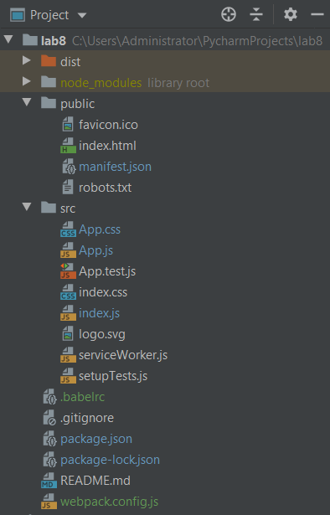

**Исходный код:**

**Файл App.js**

**import React from 'react'; import './App.css';**

**import *axios* from 'axios';**

**class App extends React.Component { constructor(props) {**

**super(props); this.state = { repos: [],**

**}**

**}**

**componentDidMount() {**

***axios*.get('https://api.github.com/users/GodlikeNumber1/repos')**

**.then(response => { this.setState({repos: response.data});**

**})**

**.catch(error => {**

***console*.log(error);**

**});**

**}**

**render() {**

**let repos = this.state.repos.map(repo => (**

**<li key={repo.id}>{repo.name}</li>**

**));**

**return (**

**<div>**

**<h1> Репозитории Сафина Рустама</h1>**

**<ul>**

**{repos}**

**</ul>**

**</div>**

**);**

**}**

**}**

**export default App;**

